I pesciolini di Marco

Marco ha 7 pesciolini. Al luna-park ne vince altri 3.

Quanti pesciolini ha Marco adesso?



Il boschetto

In un boschetto ci sono 11 alberi.
Un taglialegna ne ha abbattuti 3.

Quanti alberi rimangono in piedi?


L’album di Carlo

Per completare la pagina di un album da 20 figurine, mancano a Carlo 6 figurine.

Quante ne ha incollate?

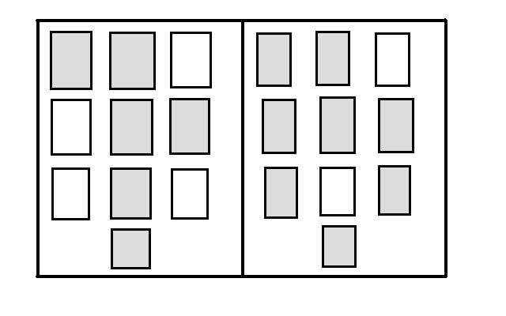
La scatola di cioccolatini

In una scatola ci sono 4 file di 6 cioccolatini ciascuna.

Quanti cioccolatini contiene la scatola?

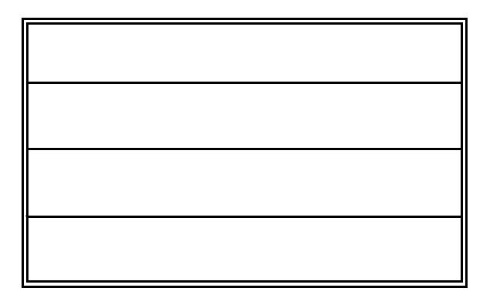

L’autobus

Alla fermata dell’autobus salgono 6 persone.
Prima ce n’erano 13.

Quante persone ci sono ora sull’autobus?

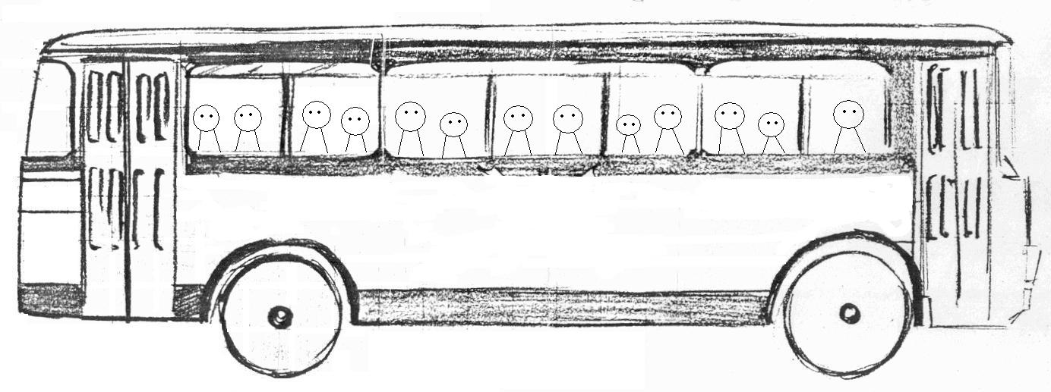



Le caramelle del nonno

Il nonno ha comprato 12 caramelle e vuole distribuirle in parti uguali ai suoi 3 nipotini: Martina, Andrea e Luca.

Quante caramelle riceve ogni nipotino?

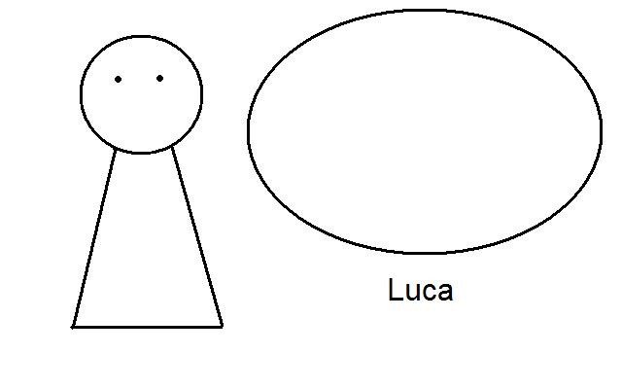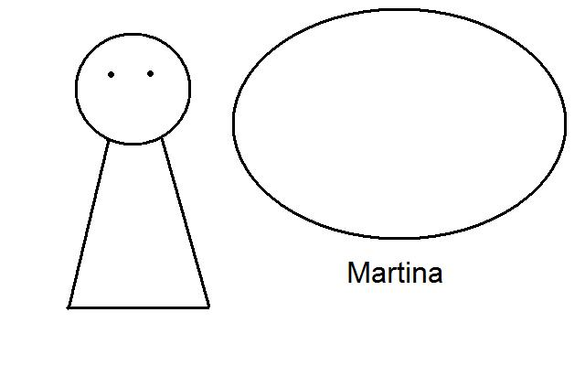

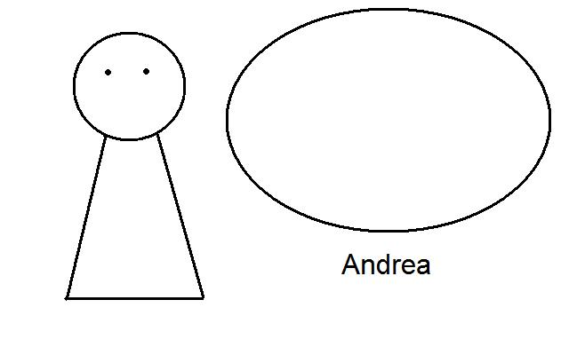

Le figurine di Alberto

Alberto ha comprato dal cartolaio 20 figurine.
Le figurine si vendono in pacchetti da 5 figurine ognuno.

Quanti pacchetti ha comprato Alberto?

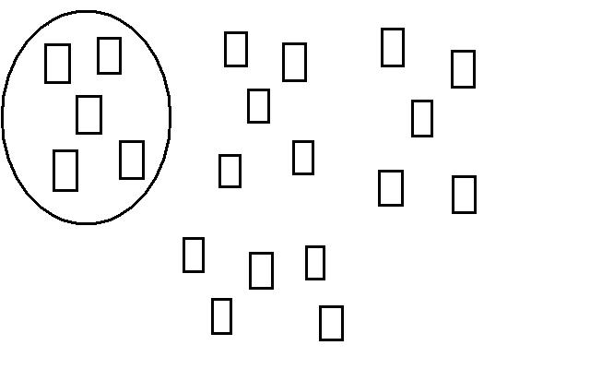

I soldatini

Paolo, Luca, Sergio e Giovanni hanno 5 soldatini ciascuno.

Quanti soldatini hanno in tutto?

Paolo
Luca
Sergio
Giovanni

